Wtedy podszedł majestatycznie do przodu paw, rozwinął swój paradny wachlarz i zaproponował wyniośle: Ja wystroję tę ubogą stajnię piękniej niż Salomon swoją świątynię.

- Ty jesteś mi za próżny – powiedział anioł. Ciąg dalszy na stronie 5

**ZASŁYSZANE - PRZECZYTANE**

**O wole i ośle przy żłóbku**

Kiedy Józef i Maryja byli już w drodze do Betlejem, zwołał anioł pośpiesznie zebranie zwierząt, aby wybrać z nich pomoc świętej Rodzinie w stajni. Jako pierwszy zgłosił się naturalnie lew: Tylko król jest godzien służyć Panu świata – argumentował – rozerwę na ćwierci każdego, kto tylko podejdzie za blisko do Dziecka.

- Ty jesteś mi za okrutny – powiedział anioł.

Słysząc to lis, wysunął się cichaczem na czoło i z niewinną miną przedkładał: Ja zadbam o nich najlepiej. Dla Dzieciątka zorganizuję najsłodszy miód, a dla matki dostarczę każdego poranka świeżą kurę na rosół.

- Ty jesteś mi za cwany – powiedział anioł.

**PATRONI TYGODNIA**

**26 XII**

św. Szczepan, jeden z siedmiu diakonów Kościoła jerozolimskiego, pierwszy męczennik za wiarę.

**27 XII**

św. Jan Apostoł i Ewangelista, najmłodszy z grona Apostołów, umiłowany uczeń Pana Jezusa.

**28 XII**

Święci Młodziankowie, męczennicy, którzy ponieśli śmierć z powodu przyjścia na świat Zbawiciela na rozkaz Heroda.

**EWANGELIA NA DZIŚ**

KOMENTARZ

Często z Anioła robimy malowankę dla dziecka, naiwny obrazek. Tym czasem Anioł jest niewidzialną potęgą boga, wysłannikiem Boga, źródłem mocy nie tylko dla dziecka. Anioł, nie tylko chroni przed przepaścią, często przeprowadza nas przez najtrudniejsze doświadczenia. Do Aniołów nie wypada tylko się modlić, prosząc o pomoc – Aniołów trzeba czcić jako wysłanników Boga.

**Mt 1, 18-24**

Jezus urodzi się z Maryi zaślubionej Józefowi, potomkowi Dawida

Z narodzeniem Jezusa Chrystusa było tak. Po zaślubinach Matki Jego, Maryi, z Józefem, wpierw nim zamieszkali razem, znalazła się brzemienną za sprawą Ducha Świętego. Mąż Jej, Józef, który był człowiekiem sprawiedliwym i nie chciał narazić Jej na zniesławienie, zamierzał oddalić Ją potajemnie.

Gdy powziął tę myśl, oto Anioł Pański ukazał mu się we śnie i rzekł: «Józefie, synu Dawida, nie bój się wziąć do siebie Maryi, twej Małżonki; albowiem z Ducha Świętego jest to, co się w Niej poczęło. Porodzi Syna, któremu nadasz imię Jezus, on bowiem zbawi swój lud od jego grzechów». A stało się to wszystko, aby się wypełniło słowo Pańskie powiedziane przez Proroka: «Oto dziewica pocznie i porodzi Syna, któremu nadadzą imię Emmanuel», to znaczy Bóg z nami.

Zbudziwszy się ze snu, Józef uczynił tak, jak mu polecił Anioł Pański: wziął swoją Małżonkę do siebie.

**PRZEWODNIK PO WIERZE**

**Wigilia**

Polska rodzina chrześcijańska kultywuje wiele zwyczajów i tradycji wyrosłych z dziedzictwa kulturowego narodu. W tych zwyczajach przeplatają się elementy religijne wyrosłe z chrześcijaństwa z wierzeniami świeckimi. Związek z tradycją odczuwa się najmocniej w czasie obchodów największych świąt kościelnych, takich jak Boże Narodzenie, Wielkanoc, Boże Ciało czy uroczystość Wszystkich Świętych. Świętem, które w polskiej tradycji zajmuje bardzo ważne miejsce, jest Boże Narodzenie. Szczególna atmosfera panuje w Wigilię. Z tym dniem związanych jest też najwięcej obrzędów, obyczajów i wierzeń. Wigilia to jedno z najbardziej rodzinnych polskich świąt. Ten jedyny dzień w roku - 24 grudnia jest ukierunkowany na przeżycie jednego wydarzenia, które rozpoczyna wieczerza wigilijna i którego kulminacją jest uroczysta Pasterka - narodzenia Jezusa Chrystusa. Wieczerza wigilijna ma charakter wybitnie religijny. Głębokie przeżycie tego wieczoru jednoczy każdą rodzinę i pozostawia wiele miłych wspomnień. Niemal w każdym domu ubiera się choinkę, pod którą często ustawia się żłóbek z figurą Dzieciątka Jezus, dla upamiętnienia narodzenia Pana Jezusa w Betlejem. Stół nakrywamy białym obrusem. Na centralnym miejscu stołu, wśród wielu przygotowanych specjalnie na tę okazję postnych potraw, stawiamy talerzyk z poświęconym opłatkiem i otwartą księgę Ewangelii. Choć zgodnie z prawem kościelnym nie ma obowiązku postu w tym dniu, to jednak zwyczajowo stosuje się tradycyjny post. Na wigilijnym stole umieszczamy także zapaloną świecę (np. Wigilijnego Dzieła Pomocy Dzieciom), która jest symbolem przychodzącego do nas Jezusa, a zarazem znakiem świadectwa naszej chrześcijańskiej wiary. Gdy ukaże się pierwsza gwiazdka na niebie, wokół odświętnie zastawionego stołu gromadzi się rodzina, która rozpoczyna wieczerzę wigilijną od śpiewu kolędy „Dzisiaj w Betlejem”. Następnie jest odczytywany fragment Ewangelii wg św. Łukasza 2, 1-14. Potem, w czasie rozmowy rodzice wyjaśniają dzieciom przeczytane słowa. Można też po odczytaniu Ewangelii wspomnieć naszych bliskich zmarłych w modlitwie: „Wieczny odpoczynek……” lub „Anioł Pański….”

Następnie wszyscy pomódlmy się modlitwą „Ojcze nasz” i modlitwą przed posiłkiem i podzielmy się opłatkiem, wzajemnie składając sobie życzenia. Po życzeniach wszyscy zasiadają do stołu. Dalszą część wieczoru spędzamy na śpiewaniu kolęd, recytacji poezji o Bożym Narodzeniu i przekazywaniu sobie upominków. Możemy również odczytać nadesłane życzenia od rodziny i przyjaciół. Na zakończenie wszyscy śpiewają ostatnią zwrotkę kolędy „Bóg się rodzi”. Wieczerza powinna trwać do momentu przygotowania rodziny na wyjście do kościoła, by wspólnie z całą parafią radośnie obchodzić tajemnicę Bożego Narodzenia podczas Mszy Pasterskiej.

**Z Bożym Narodzeniem łączą się następujące zwyczaje :**

* **Na czas świąt przerywano działania wojenne**

* **Wigilia** - pochodzi od łac. „vigiliare”, oznaczającego „nocne czuwanie”.

* **Pierwsza gwiazdka** - symbol gwiazdy betlejemskiej, która wskazywała Mędrcom drogę do Betlejem.

* **Dwanaście potraw** - oznacza 12 apostołów i 12 miesięcy w roku.

* **Puste miejsce przy stole** - gotowość na przyjęcie niespodziewanego gościa.

* **Opłatek** - zwyczaj dzielenia się chlebem pochodzi z czasów wczesnochrześcijańskich. Opłatek jest znakiem pojednania i pokoju.

* **Siano pod obrusem** - przypomina o tym, że Jezus narodził się w betlejemskiej grocie.

* **Pasterka** - uroczysta Msza św., odprawiana o północy na pamiątkę narodzin Mesjasza. Jej nazwa pochodzi od pasterzy, który pierwsi oddali pokłon Jezusowi.

* **Choinka** - zwyczaj strojenia żywego drzewka pojawił się w Polsce w XVIII w. a przywędrował do nas z Niemiec. Udekorowane drzewko jest znakiem życia.

* **Kolędy** - układano je już w średniowieczu. Nazywano je kantyczkami oraz pastorałkami. Jedną z najstarszych jest „Anioł pasterzom mówi” (XV-XVI w.), a najbardziej znaną „Cicha noc”. W polskim dorobku jest ponad 500 kolęd.

* **Prezenty** - zwyczaj obdarowywania prezentami w okresie świąt Bożego Narodzenia zapoczątkowali królowie i wielmoże, którzy w ten sposób nagradzali swoich dworzan i służbę.

* **Szopka** - pierwsza powstała w XIII w. we Włoszech, z inspiracji św. Franciszka z Asyżu. Pod koniec XIII w. wraz z franciszkanami przywędrowała do Polski.

Podchodziły jeszcze inne zwierzęta, chwaląc swoje zalety i swoją użyteczność. Na próżno, żadne ze zwierząt nie zakwalifikowało się do pomocy świętej Rodzinie. W końcu surowy anioł jeszcze raz rozejrzał się po zgromadzonych i dostrzegł w pobliskim polu osła i wołu przy pracy. Zawołał i te zwierzęta.

- Co możecie zaoferować – zapytał.

- NIC – powiedział osioł i spuścił smutno uszy – niczego nie nauczyliśmy się oprócz pokory i cierpliwości. Bo wszystko inne sprowadzało na nas baty na grzbiet. A wół dorzucił skromnie: Ale może moglibyśmy os czasu do czasu ogonem odpędzić muchy.

- Chodźcie, właśnie wy nadajecie się do żłóbka – powiedział Anioł.

/Kazimierz Wójtowicz, Notki/

/por. ks. Tarsycjusz Sinka CM, Liturgika/

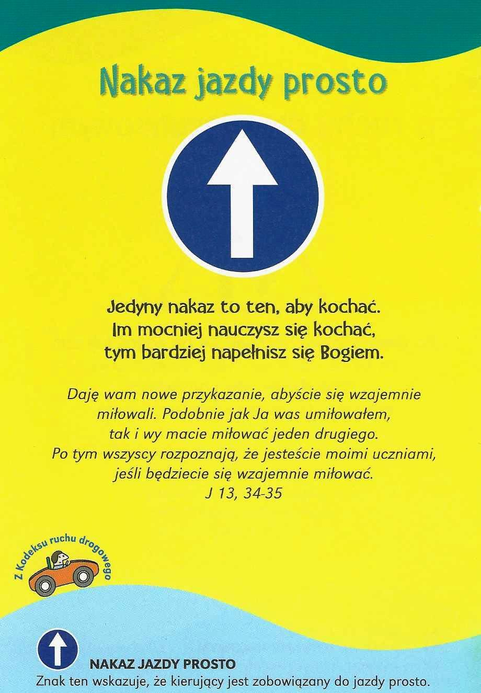

**Nie tylko dla najmłodszych**

Znaki drogowe

Giorgio Bertella, Erminio Bonanomi

**WARTO PAMIĘTAĆ …**

Budynek kościoła.

Dlaczego idę do kościoła? Bo jest to uprzywilejowane miejsce spotkania z Bogiem. Sam Chrystus nawiedzał Świątynię Jerozolimską, okazywał jej głęboki szacunek, przemawiał w synagogach. Świątynia Jerozolimska zaś jest uważana za pierwowzór świątyni chrześcijańskiej. Także dzisiaj Kościół ma liczne miejsca, w których wspólnota wierzących gromadzi się na liturgię. Są to nasze widzialne świątynie, święte miejsca, budynki kościelne, które zgodnie z Biblią (zob. J 2, 19-20) są kojarzone wręcz z duchowym Ciałem Chrystusa. Ta symbolika jest szczególnie czytelna w kościołach zbudowanych na planie krzyża. Korpus Chrystusa to nawa główna, napięte Jego ręce to ramiona poprzecznego transeptu, głowa zaś z koroną cierniową- to prezbiterium. Taką samą symbolikę zawiera w sobie zgromadzenie wiernych, zgodnie z pouczeniem św. Pawła Apostoła: ,,Czyż nie wiecie, że jesteście świątynią Boga i że Duch Boży w was mieszka?’’ (1 Kor 3, 16-17). I dlatego budynek kościelny jest symbolem Kościoła- wspólnoty. W nim rozpoznajemy się jako kościół pielgrzymujący, który w swej wędrówce ku wieczności otrzymuje właściwy, eucharystyczny pokarm- aby ,,nie ustać w drodze’’, aby z niej nie zboczyć i by w tym właśnie Kościele Jezus opatrzył nasze duchowe zranienia towarzyszące nieodłącznie naszemu pielgrzymowaniu.

Wchodząc do kościoła zauważymy w jego kruchcie kropielnicę, mały zbiornik na wodę święconą, czasem wolno stojący, czasem wmurowany w ścianę. Gest zanurzenia ręki w kropielnicy i nakreślenia znaku krzyża jest za każdym razem jakby powrotem do chrztu, przypomina, że specyficzna łaska tego sakramentu nie była czymś jednorazowym, lecz nadal jest w nas, we mnie obecna, gdyż jestem, zgodnie z nauką św. Pawła, ,,świątynią Ducha Świętego’’. A przecież tylko jako ochrzczony mogę w sposób owocny uczestniczyć we Mszy Świętej.

/O Mszy Świętej najprościej, Ks. Jerzy Stefański/

**INTENCJE MSZALNE**

**TYDZIEŃ 22.12.2019 – 29.12.2019**

|  |  |
| --- | --- |
| **22.12 - Niedziela** | 8.00 – + Cezary Grzyb /1 r. śmierci/  11.00 – + Halina i Mieczysław Lichtensztejn |
| **23.12 - Poniedziałek** | 07.00 – + Mieczysław Antosiak |
| **24.12 - Wtorek** | 07.00 – + Henryk i Stanisław Chmielewscy /30 r. śmierci/ |
| **25.12 – Środa /Boże Narodzenie/** | 00.00 – Pro populo  08.00 – Pro populo  11.00 – + Józef Sołtysiak /17 r. śmierci/ |
| **26.12 - Czwartek** | 08.00 – O łaskę zdrowia, Boże błogosławieństwo i wszelkie łaski dla Małgorzaty w dniu urodzin  11.00 – + Marianna Borzymowska, Jan i Czesław Borzymowscy |
| **27.12 - Piątek** | 07.30 – + Stanisława i Władysław Maluchnik  08.00 – + Stanisław Przybysławski /Msza popogrzebowa/ |
| **28.12 - Sobota** | 7.30 – + Elżbieta Panuś /up/  08.00 – + Jadwiga Lorenc  08.30 – + Józef Kałędek /14 r. śmierci/ |
| **29.12 – Niedziela /Świętej Rodziny/** | 8.00 – Pro populo  11.00 – O łaskę zdrowia, Boże błogosławieństwo i wszelkie łaski dla p. Ireny i Henryka Piórkowskich w 50 rocznicę Sakramentu Małżeństwa |

**OGŁOSZENIA DUSZPASTERSKIE**

**22 grudnia**

1. Liturgiczny obchód pamiątki narodzenia Chrystusa rozpoczniemy od Pasterki, czyli Mszy Świętej sprawowanej o północy z wtorku, 24 grudnia, na środę, 25 grudnia. Wcześniej w naszych domach, wspólnotach rodzinnych zadbajmy o tradycyjną, chrześcijańską oprawę wigilijnej wieczerzy. Niech to będzie okazja, oby nie jedyna w roku, do pojednania, zgody, wyciągnięcia przyjaznej dłoni do kogoś spośród bliskich, znajomych, w sąsiedztwie. Niech wigilijnej wieczerzy towarzyszą wspólna modlitwa, lektura fragmentu Pisma Świętego o narodzeniu Zbawiciela świata (Ewangelia wg św. Łukasza), łamanie się opłatkiem, wspólny śpiew kolęd i pastorałek. Nie podawajmy na wigilijny stół alkoholu, tradycyjnie zachowajmy też wstrzemięźliwość od potraw mięsnych.

2. Przy wigilijnym stole pamiętajmy o ubogich i samotnych. Zakorzenione w naszej tradycji dodatkowe miejsce przy stole wcale nie musi pozostać puste. Pamięcią obejmijmy również tych, którzy już od nas odeszli do domu Ojca, a żyli z nami, kochali nas i dla nas się trudzili.

3. Zapraszam do udziału w Pasterce w naszej parafialnej świątyni. Tak czynili nasi ojcowie i my chcemy być wierni tej tradycji. Radośnie i we wspólnocie uczcijmy przychodzącego Pana. Msze Święte w dzień Bożego Narodzenia i w drugi dzień świąt jak w każdą niedzielę. Zapraszam do wspólnego śpiewania kolęd przed Pasterką o godzinie 23.30.

4. Wyrażam wdzięczność ks. Krzysztofowi Zubrzyckiemu za przewodniczenie naszym parafialnym rekolekcjom.

|  |
| --- |
| **ŻYCZYMY UDANEGO I BŁOGOSŁAWIONEGO TYGODNIA UŚMIECHNIJ SIĘ!** |

